**广西大德项目管理有限公司关于广州市妇女儿童医疗中心柳州医院、柳州市妇幼保健院检验外送服务项目（重2）（LZZC2025-G3-990831-GXDD）公开招标文件预公示**

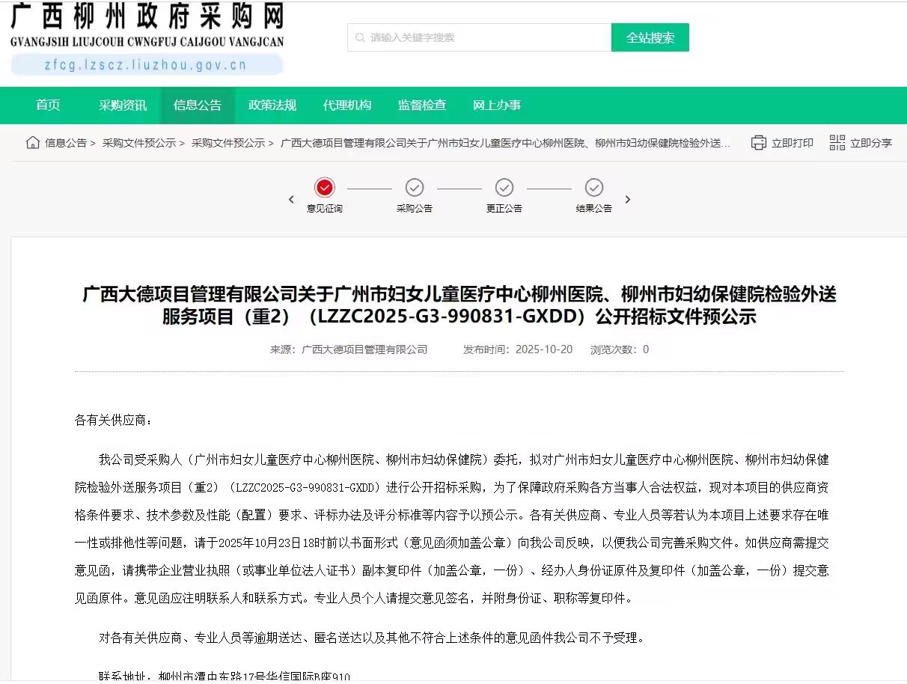http://zfcg.lzscz.liuzhou.gov.cn/site/detail?parentId=138102&articleId=t8uNgI0sYWJSRpKEAGQKUA==&utm=site.site-PC-42049.1069-pc-wsg-ArticlePurchaseNoticeList-front.2.230e6850ad4911f09f8caf4ad3cfe264